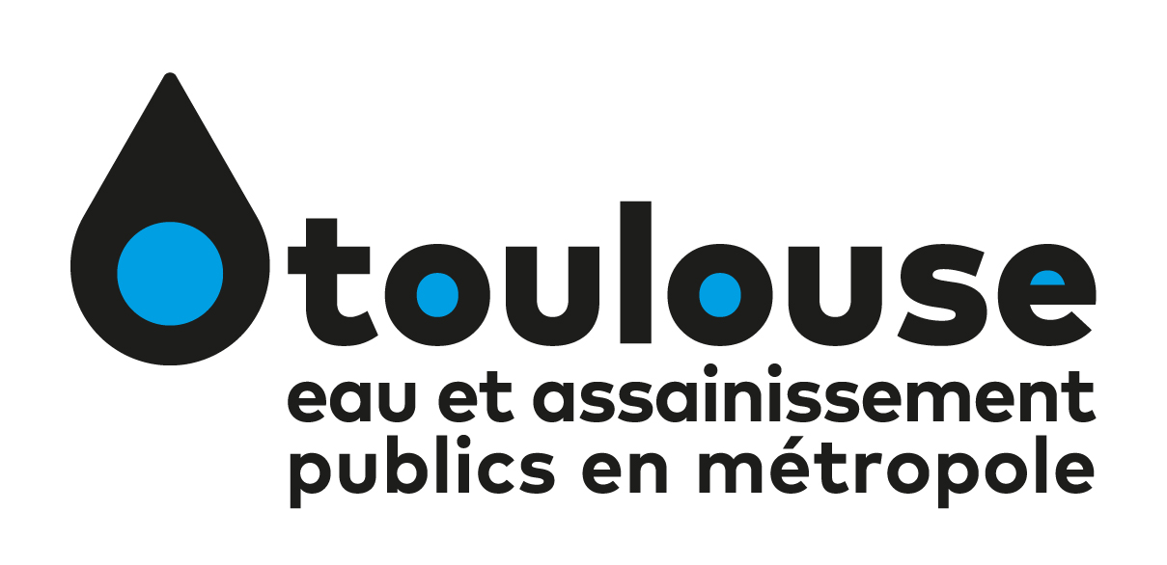
Habitant·e·s des 37 communes de Toulouse Métropole,
l’eau du robinet,
c’est nous qui la buvons,
c’est nous qui la payons.
Nous avons le droit d’être informé·e·s !
Nous avons le droit de choisir !

REUNION PUBLIQUE
organisée par le Collectif Ô Toulouse
eau et assainissement publics en métropole
VENEZ DEBATTRE ET VOUS INFORMER
Lundi 05 mars à 19h30

Maison de la citoyenneté Est
8 bis, avenue du Parc
Métro ligne A Roseraie

Vous pouvez signer et faire signer notre pétition, vous informer sur les actions du Collectif sur notre site : http://eausecours31.fr/le-collectif/
Si vous souhaitez participer à l’action du Collectif eau publique Toulouse Métropole dans votre commune, dans votre quartier, contactez le Collectif eautoulousemetropole@gmail.com

Le contrat eau-assainissement qui lie Véolia et Toulouse arrive à échéance en février 2020. Il en sera de même pour la plupart des contrats de délégation de service public ainsi que des marchés de prestation des autres communes de la Métropole.Toulouse Métropole devra choisir entre une gestion privée ou une gestion publique pour l’ensemble des 37 communes et nous engagera pour une période de 12 ans (2020-2032).

L’eau bien commun
L’eau est un bien commun dont la gestion ne saurait être confiée à des multinationales ou à des groupes privés dont l’objectif fondamental reste la recherche de profits. Alors que la crise climatique, les pollutions, le maintien d’une agriculture productiviste, les conflits entre États, montrent que l’eau est au centre d’enjeux fondamentaux, nous refusons que sa gestion soit confisquée au bénéfice d’intérêts privés.
La préservation de cette ressource si précieuse, la garantie de son accès à tou·te·s, nécessitent un réel contrôle par les citoyen·ne·s, par les associations d’usager·ère·s domestiques et les élu·e·s. C'est un choix politique fondamental.

Modalités de décision
Le Conseil de la Métropole, présidé par JL Moudenc, a engagé une procédure qui peut conduire en 2020 à déléguer au privé la totalité des contrats eau et assainissement des 37 communes de la Métropole. Cette décision engagerait la Métropole pour plusieurs mandats électoraux, sans que jamais l'électeur·trice n'ait pu donner son avis. Nous ne pouvons tolérer qu'un tel choix se fasse sans débat public ni recours au suffrage universel. Une décision fin 2018 sans ces démarches serait un déni de démocratie.

La régie publique
Sur les tarifs : La régie publique est le seul mode de gestion qui offre l’assurance que la facture de l’usager·ère ne sert qu’à l’entretien et l’amélioration du service, ainsi qu’aux investissements nécessaires. A la différence de la délégation au privé où une partie de la facture de l’usager·ère sert à distribuer des dividendes aux actionnaires. La régie publique, c’est des tarifs en moyenne 20% moins chers qu’en gestion privée.
Sur le contrôle : La régie publique est le seul mode de gestion qui permet un réel contrôle, par les citoyen·ne·s, par les associations et par les élu·e·s. Elle le permet par la possibilité d’accès à tous les documents juridiques, techniques et comptables. Cette transparence est exclue par la gestion privée sous couvert de secret commercial.
Sur la mise en œuvre : Le choix d’une régie publique pourra s’appuyer sur les compétences des personnels des services de l’eau et de l’assainissement, mises au service de l’intérêt général de la population de la Métropole. De nombreuses villes, Paris, Grenoble, Rouen, Tours, Nantes, Angers, Saint-Etienne, Montpellier, Nice et localement Muret, Saint-Orens, Léguevin ont déjà fait le choix de retourner en régie publique.

C’est pour porter cette exigence d’une régie publique sur l’ensemble des 37 communes de Toulouse- Métropole que nous - citoyennes et citoyens, associations, syndicats - nous sommes regroupés au sein de notre Collectif, ouvert au soutien d'élu·e·s et partis politiques.

